**青海省科学技术协会网络信息与科普服务中心**

**2025年部门预算**

目 录

**第一部分 单位概况**

一、主要职能

二、机构设置

三、预算单位构成

**第二部分 单位预算表**

一、收支总表

二、收入总表

三、支出总表

四、财政拨款收支总表

五、一般公共预算支出表

六、一般公共预算基本支出表

七、一般公共预算“三公”经费支出表

八、政府性基金预算支出表

九、国有资本经营预算支出表

**第三部分 单位预算情况说明**

**第四部分 名词解释**

**第一部分　单位概况**

**一、主要职能**

青海省科学技术协会网络信息与科普服务中心为青海省科学技术协会管理的公益一类事业单位，机构规格为正处级。经费形式为全额拨款。承担全省科普网络信息平台建设、运行和维护工作；承担全省科协信息数据的统计、分析、上报和对外查询服务工作；承担省科学技术协会电子政务的支撑工作；承担科普示范及推广服务工作。

**二、机构设置**

根据部门“三定方案”，青海省科学技术协会网络信息与科普服务中心机关内设机构3个，具体为：1.综合部：负责党务、政务、事物、群团、财务和后勤管理工作；负责党风廉政建设工作；负责固定资产管理工作。2.网络信息部：承担全省科普网络信息平台建设、运行和维护工作；承担全省科协信息数据的统计、分析、上报和对外查询服务工作；承担省科学技术协会电子政务的技术支撑工作。3.科普项目部：承担科普示范及技术推广服务工作。

**三、预算单位构成**

纳入青海省科学技术协会网络信息与科普服务中心2025年部门预算编制范围的预算单位共计1个，包括：

|  |  |
| --- | --- |
| **序号** | **单位名称** |
| 1 | 青海省科学技术协会网络信息与科普服务中心 |

**第二部分 单位预算表**

**单位公开表1**

**收支总表**

**单位：万元**

| **收 入** | | **支 出** | |
| --- | --- | --- | --- |
| **项目** | **预算数** | **项目** | **预算数** |
| 一、一般公共预算拨款收入 | 377.82 | 一、一般公共服务支出 |  |
| 二、政府性基金预算拨款收入 |  | 二、外交支出 |  |
| 三、国有资本经营预算拨款收入 |  | 三、国防支出 |  |
| 四、财政专户管理资金收入 |  | 四、公共安全支出 |  |
| 五、事业收入 |  | 五、教育支出 |  |
| 六、上级补助收入 |  | 六、科学技术支出 | 282.93 |
| 七、附属单位上缴收入 |  | 七、文化旅游体育与传媒支出 |  |
| 八、事业单位经营收入 |  | 八、社会保障和就业支出 | 50.40 |
| 九、其他收入 |  | 九、社会保险基金支出 |  |
|  |  | 十、卫生健康支出 | 27.15 |
|  |  | 十一、节能环保支出 |  |
|  |  | 十二、城乡社区支出 |  |
|  |  | 十三、农林水支出 |  |
|  |  | 十四、交通运输支出 |  |
|  |  | 十五、资源勘探工业信息等支出 |  |
|  |  | 十六、商业服务业等支出 |  |
|  |  | 十七、金融支出 |  |
|  |  | 十八、援助其他地区支出 |  |
|  |  | 十九、自然资源海洋气象等支出 |  |
|  |  | 二十、住房保障支出 | 22.62 |
|  |  | 二十一、粮油物资储备支出 |  |
|  |  | 二十二、国有资本经营预算支出 |  |
|  |  | 二十三、灾害防治及应急管理支出 |  |
|  |  | 二十四、预备费 |  |
|  |  | 二十五、其他支出 |  |
|  |  | 二十六、转移性支出 |  |
|  |  | 二十七、债务还本支出 |  |
|  |  | 二十八、债务付息支出 |  |
|  |  | 二十九、债务发行费用支出 |  |
|  |  | 三十、抗疫特别国债安排的支出 |  |
| **本年收入合计** | 377.82 | **本年支出合计** | 383.09 |
| 上年结转 | 5.27 | 结转下年 |  |
| **收入总计** | 383.09 | **支出总计** | 383.09 |

**单位公开表2**

**收入总表**

**单位：万元**

| **预算单位** | **合计** | **上年结转** | **一般公共预算拨款收入** | **政府性基金预算拨款收入** | **国有资本经营预算拨款收入** | **财政专户管理资金收入** | **事业收入** | **上级补助收入** | **附属单位上缴收入** | **事业单位经营收入** | **其他收入** |
| --- | --- | --- | --- | --- | --- | --- | --- | --- | --- | --- | --- |
| 青海省科学技术协会网络信息与科普服务中心 | 383.09 | 5.27 | 377.82 |  |  |  |  |  |  |  |  |

**单位公开表3**

**支出总表**

**单位：万元**

| **科目编码** | **科目名称** | **合计** | **基本支出** | **项目支出** | **事业单位经营支出** | **上缴上级支出** | **对附属单位补助支出** |
| --- | --- | --- | --- | --- | --- | --- | --- |
|  | 合计 | 383.09 | 312.82 | 70.27 |  |  |  |
| 206 | 科学技术支出 | 282.93 | 212.65 | 70.27 |  |  |  |
| 20607 | 科学技术普及 | 282.93 | 212.65 | 70.27 |  |  |  |
| 2060702 | 科普活动 | 212.65 | 212.65 |  |  |  |  |
| 2060799 | 其他科学技术普及支出 | 70.27 |  | 70.27 |  |  |  |
| 208 | 社会保障和就业支出 | 50.40 | 50.40 |  |  |  |  |
| 20805 | 行政事业单位养老支出 | 50.40 | 50.40 |  |  |  |  |
| 2080505 | 机关事业单位基本养老保险缴费支出 | 24.86 | 24.86 |  |  |  |  |
| 2080506 | 机关事业单位职业年金缴费支出 | 12.43 | 12.43 |  |  |  |  |
| 2080599 | 其他行政事业单位养老支出 | 13.10 | 13.10 |  |  |  |  |
| 210 | 卫生健康支出 | 27.15 | 27.15 |  |  |  |  |
| 21011 | 行政事业单位医疗 | 27.15 | 27.15 |  |  |  |  |
| 2101102 | 事业单位医疗 | 15.15 | 15.15 |  |  |  |  |
| 2101103 | 公务员医疗补助 | 12.00 | 12.00 |  |  |  |  |
| 221 | 住房保障支出 | 22.62 | 22.62 |  |  |  |  |
| 22102 | 住房改革支出 | 22.62 | 22.62 |  |  |  |  |
| 2210201 | 住房公积金 | 22.62 | 22.62 |  |  |  |  |

**单位公开表4**

**财政拨款收支总表**

**单位：万元**

| **收 入** | | **支 出** | | | | |
| --- | --- | --- | --- | --- | --- | --- |
| **项 目** | **预算数** | **项 目** | **合计** | **一般公共预算** | **政府性基金预算** | **国有资本经营预算** |
| 一、本年收入 | 377.82 | 一、本年支出 | 383.09 | 383.09 |  |  |
| 一般公共预算拨款 | 377.82 | （一）一般公共服务支出 |  |  |  |  |
| 政府性基金预算拨款 |  | （二）外交支出 |  |  |  |  |
| 国有资本经营预算拨款 |  | （三）国防支出 |  |  |  |  |
|  |  | （四）公共安全支出 |  |  |  |  |
|  |  | （五）教育支出 |  |  |  |  |
|  |  | （六）科学技术支出 | 282.93 | 282.93 |  |  |
|  |  | （七）文化旅游体育与传媒支出 |  |  |  |  |
|  |  | （八）社会保障和就业支出 | 50.40 | 50.40 |  |  |
|  |  | （九）社会保险基金支出 |  |  |  |  |
|  |  | （十）卫生健康支出 | 27.15 | 27.15 |  |  |
|  |  | （十一）节能环保支出 |  |  |  |  |
|  |  | （十二）城乡社区支出 |  |  |  |  |
|  |  | （十三）农林水支出 |  |  |  |  |
|  |  | （十四）交通运输支出 |  |  |  |  |
|  |  | （十五）资源勘探工业信息等支出 |  |  |  |  |
|  |  | （十六）商业服务业等支出 |  |  |  |  |
|  |  | （十七）金融支出 |  |  |  |  |
|  |  | （十八）援助其他地区支出 |  |  |  |  |
|  |  | （十九）自然资源海洋气象等支出 |  |  |  |  |
|  |  | （二十）住房保障支出 | 22.62 | 22.62 |  |  |
|  |  | （二十一）粮油物资储备支出 |  |  |  |  |
|  |  | （二十二）国有资本经营预算支出 |  |  |  |  |
|  |  | （二十三）灾害防治及应急管理支出 |  |  |  |  |
|  |  | （二十四）预备费 |  |  |  |  |
|  |  | （二十五）其他支出 |  |  |  |  |
|  |  | （二十六）转移性支出 |  |  |  |  |
|  |  | （二十七）债务还本支出 |  |  |  |  |
|  |  | （二十八）债务付息支出 |  |  |  |  |
|  |  | （二十九）债务发行费用支出 |  |  |  |  |
|  |  | （三十）抗疫特别国债还本支出 |  |  |  |  |
| 二、上年结转 | 5.27 | 二、结转下年 |  |  |  |  |
| （一）一般公共预算拨款 | 5.27 |  |  |  |  |  |
| （二）政府性基金预算拨款 |  |  |  |  |  |  |
| 收入总计 | 383.09 | 支出总计 | 383.09 | 383.09 |  |  |

**单位公开表5**

**一般公共预算支出表**

**单位：万元**

| **支出经济分类科目** | | **2025年预算数** | | |
| --- | --- | --- | --- | --- |
| **科目编码** | **科目名称** | **合计** | **基本支出** | **项目支出** |
|  | 合计 | 377.82 | 312.82 | 65.00 |
| 206 | 科学技术支出 | 277.65 | 212.65 | 65.00 |
| 20607 | 科学技术普及 | 277.65 | 212.65 | 65.00 |
| 2060702 | 科普活动 | 212.65 | 212.65 |  |
| 2060799 | 其他科学技术普及支出 | 65.00 |  | 65.00 |
| 208 | 社会保障和就业支出 | 50.40 | 50.40 |  |
| 20805 | 行政事业单位养老支出 | 50.40 | 50.40 |  |
| 2080505 | 机关事业单位基本养老保险缴费支出 | 24.86 | 24.86 |  |
| 2080506 | 机关事业单位职业年金缴费支出 | 12.43 | 12.43 |  |
| 2080599 | 其他行政事业单位养老支出 | 13.10 | 13.10 |  |
| 210 | 卫生健康支出 | 27.15 | 27.15 |  |
| 21011 | 行政事业单位医疗 | 27.15 | 27.15 |  |
| 2101102 | 事业单位医疗 | 15.15 | 15.15 |  |
| 2101103 | 公务员医疗补助 | 12.00 | 12.00 |  |
| 221 | 住房保障支出 | 22.62 | 22.62 |  |
| 22102 | 住房改革支出 | 22.62 | 22.62 |  |
| 2210201 | 住房公积金 | 22.62 | 22.62 |  |

**单位公开表6**

**一般公共预算基本支出表**

**单位：万元**

| **支出经济分类科目** | | **2025年预算数** | | |
| --- | --- | --- | --- | --- |
| **科目编码** | **科目名称** | **合计** | **人员经费** | **公用经费** |
|  | 合计 | 312.82 | 295.34 | 17.48 |
| 301 | 工资福利支出 | 278.91 | 278.91 |  |
| 30101 | 基本工资 | 63.80 | 63.80 |  |
| 30102 | 津贴补贴 | 50.64 | 50.64 |  |
| 30103 | 奖金 | 13.00 | 13.00 |  |
| 30107 | 绩效工资 | 66.87 | 66.87 |  |
| 30108 | 机关事业单位基本养老保险缴费 | 24.86 | 24.86 |  |
| 30109 | 职业年金缴费 | 12.43 | 12.43 |  |
| 30110 | 职工基本医疗保险缴费 | 15.15 | 15.15 |  |
| 30111 | 公务员医疗补助缴费 | 8.67 | 8.67 |  |
| 30112 | 其他社会保障缴费 | 0.87 | 0.87 |  |
| 30113 | 住房公积金 | 22.62 | 22.62 |  |
| 302 | 商品和服务支出 | 17.48 |  | 17.48 |
| 30201 | 办公费 | 2.00 |  | 2.00 |
| 30202 | 印刷费 | 0.70 |  | 0.70 |
| 30205 | 水费 | 0.27 |  | 0.27 |
| 30206 | 电费 | 0.83 |  | 0.83 |
| 30207 | 邮电费 | 0.70 |  | 0.70 |
| 30208 | 取暖费 | 1.22 |  | 1.22 |
| 30209 | 物业管理费 | 1.16 |  | 1.16 |
| 30211 | 差旅费 | 2.60 |  | 2.60 |
| 30217 | 公务接待费 | 0.06 |  | 0.06 |
| 30228 | 工会经费 | 2.89 |  | 2.89 |
| 30229 | 福利费 | 0.04 |  | 0.04 |
| 30231 | 公务用车运行维护费 | 1.87 |  | 1.87 |
| 30299 | 其他商品和服务支出 | 3.16 |  | 3.16 |
| 303 | 对个人和家庭的补助 | 16.43 | 16.43 |  |
| 30302 | 退休费 | 13.10 | 13.10 |  |
| 30307 | 医疗费补助 | 3.33 | 3.33 |  |

**单位公开表7**

**一般公共预算“三公”经费支出表**

**单位：万元**

| **上年预算数** | | | | | | **2025年预算数** | | | | | |
| --- | --- | --- | --- | --- | --- | --- | --- | --- | --- | --- | --- |
| **合计** | **因公出国(境)费用** | **公务用车购置及运行费** | | | **公务接待费** | **合计** | **因公出国(境)费用** | **公务用车购置及运行费** | | | **公务接待费** |
| **小计** | **公务用车购置费** | **公务用车运行费** | **小计** | **公务用车购置费** | **公务用车运行费** |
| 1.93 |  | 1.87 |  | 1.87 | 0.06 | 1.93 |  | 1.87 |  | 1.87 | 0.06 |

**单位公开表8**

**政府性基金预算支出表**

**单位：万元**

| **支出功能分类科目** | | **2025年预算数** | | |
| --- | --- | --- | --- | --- |
| **科目编码** | **科目名称** | **合计** | **基本支出** | **项目支出** |
|  | 合计 |  |  |  |

本部门2025年没有政府性基金预算支出，故本表无数据。

**单位公开表9**

**国有资本经营预算支出情况表**

**单位：万元**

| **支出功能分类科目** | | **2025年预算数** | | |
| --- | --- | --- | --- | --- |
| **科目编码** | **科目名称** | **合计** | **基本支出** | **项目支出** |
|  | 合计 |  |  |  |

本部门2025年没有政府性基金预算支出，故本表无数据。

**第三部分 单位预算情况说明**

1. **单位收支预算情况总体说明**

按照综合预算的原则，青海省科学技术协会网络信息与科普服务中心所有收入和支出均纳入部门预算管理。收入包括：一般公共预算当年拨款收入377.82万元，上年结转结余5.27万元。支出包括：科学技术支出282.93万元，社会保障和就业支出50.40万元，卫生健康支出27.15万元，住房保障支出22.62万元。青海省科学技术协会网络信息与科普服务中心2025年收支总预算383.09万元。

1. **单位收入预算情况说明**

青海省科学技术协会网络信息与科普服务中心2025年收入预算383.09万元，其中：一般公共预算当年拨款收入377.82万元，占98.62%。上年结转结余5.27万元，占1.38%。

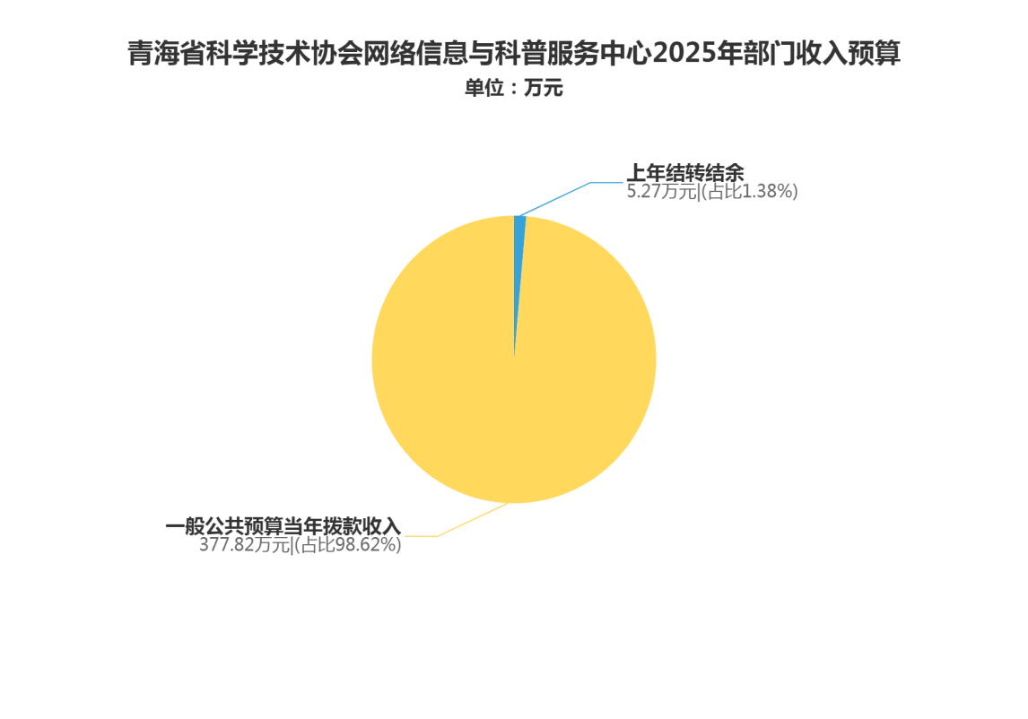

1. **单位支出预算情况说明**

青海省科学技术协会网络信息与科普服务中心2025年支出预算383.09万元，其中：基本支出312.82万元，项目支出70.27万元。

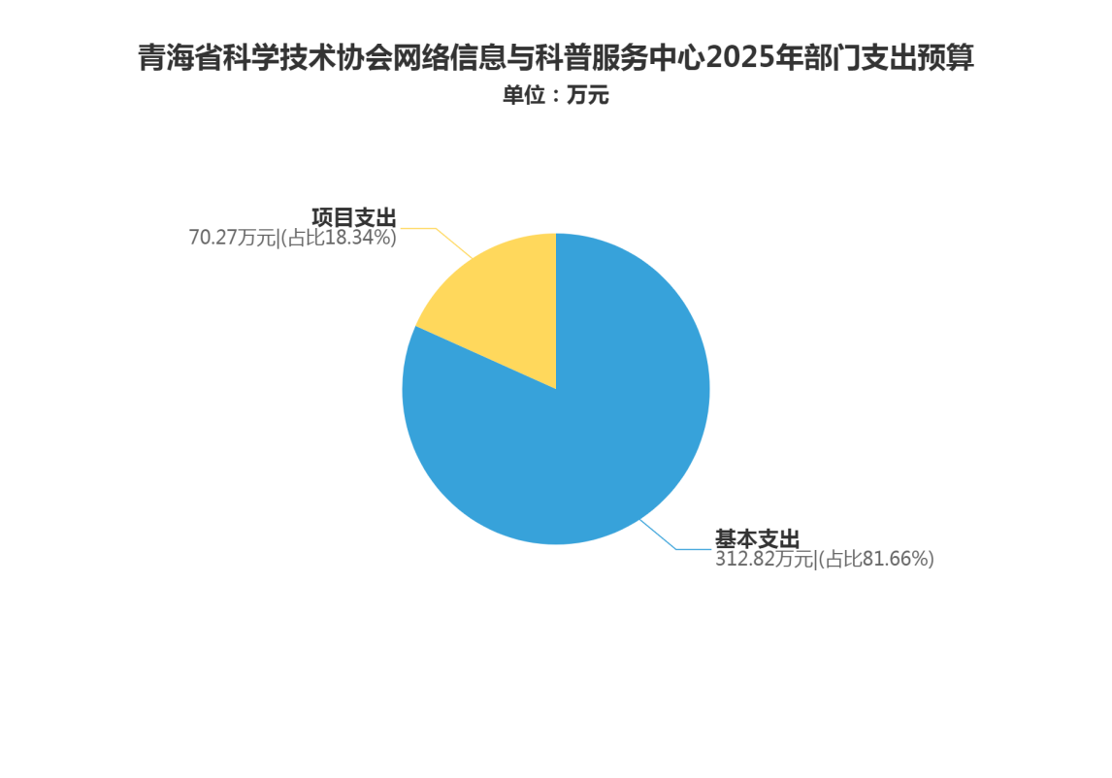

1. **财政拨款收支预算情况的总体说明**

青海省科学技术协会网络信息与科普服务中心2025年财政拨款收支总预算383.09万元，比上年减少4.60万元，主要是科普专项资金减少。收入包括：一般公共预算当年拨款收入377.82万元，一般公共预算上年结转5.27万元。支出包括：科学技术支出282.93万元，社会保障和就业支出50.40万元，卫生健康支出27.15万元，住房保障支出22.62万元。

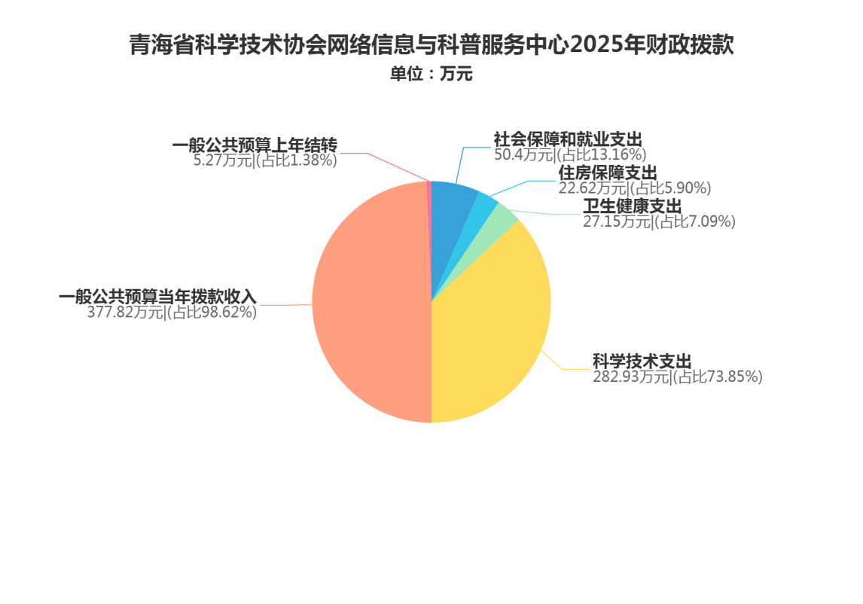

1. **一般公共预算当年拨款情况说明**

**（一）一般公共预算当年拨款规模变化情况。**

青海省科学技术协会网络信息与科普服务中心2025年一般公共预算当年拨款377.82万元，比上年减少9.02万元，主要是科普专项资金减少。

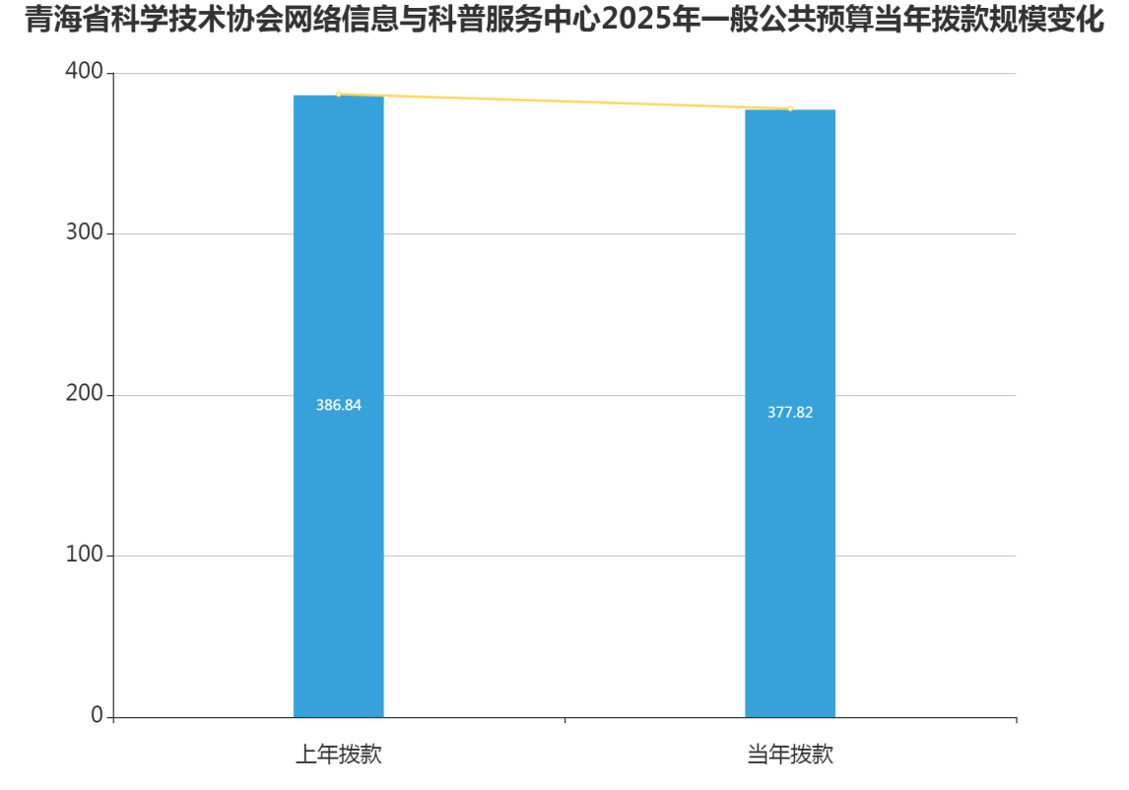

**（二）一般公共预算当年拨款结构情况。**

住房保障支出22.62万元，占5.99%。卫生健康支出27.15万元，占7.19%。社会保障和就业支出50.40万元，占13.34%。科学技术支出277.65万元，占73.49%。

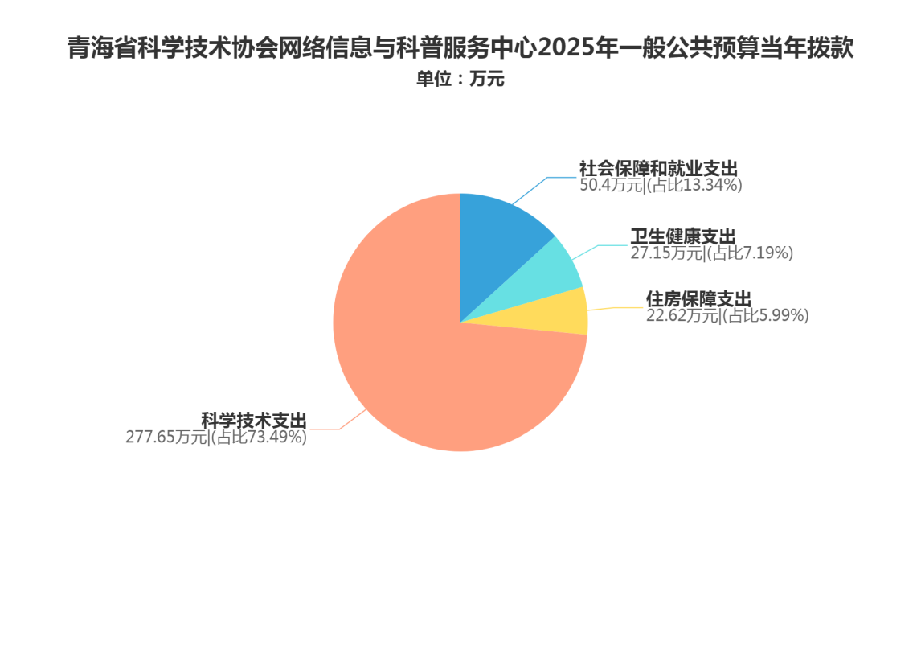

**（三）一般公共预算当年拨款具体使用情况。**

1.科学技术支出（类）科学技术普及（款）科普活动（项）2025年预算数为212.65万元，比上年增加1.06万元，增长0.50%,主要是社会保险缴费等政策性增资。  
 2.科学技术支出（类）科学技术普及（款）其他科学技术普及支出（项）2025年预算数为65.00万元，比上年减少11.50万元，下降15.03%,主要是2025年科普专项资金压减。  
 3.社会保障和就业支出（类）行政事业单位养老支出（款）机关事业单位基本养老保险缴费支出（项）2025年预算数为24.86万元，比上年增加0.17万元，增长0.70%,主要是社会保险缴费政策性增资。  
 4.社会保障和就业支出（类）行政事业单位养老支出（款）机关事业单位职业年金缴费支出（项）2025年预算数为12.43万元，比上年增加0.09万元，增长0.70%,主要是社会保险缴费政策性增资。  
 5.社会保障和就业支出（类）行政事业单位养老支出（款）其他行政事业单位养老支出（项）2025年预算数为13.10万元，比上年增加0.54万元，增长4.33%,主要是社会保险缴费政策性增资。  
 6.卫生健康支出（类）行政事业单位医疗（款）事业单位医疗（项）2025年预算数为15.15万元，比上年增加0.11万元，增长0.73%,主要是社会保险缴费政策性增资。  
 7.卫生健康支出（类）行政事业单位医疗（款）公务员医疗补助（项）2025年预算数为12.00万元，比上年增加0.38万元，增长3.25%,主要是社会保险缴费政策性增资。  
 8.住房保障支出（类）住房改革支出（款）住房公积金（项）2025年预算数为22.62万元，比上年增加0.12万元，增长0.55%,主要是社会保险缴费政策性增资。

1. **一般公共预算基本支出情况说明**

青海省科学技术协会网络信息与科普服务中心2025年一般公共预算基本支出312.82万元。其中：

**人员经费**295.34万元，主要包括：基本工资63.80万元，津贴补贴50.64万元，奖金13.00万元，绩效工资66.87万元，机关事业单位基本养老保险缴费24.86万元，职业年金缴费12.43万元，职工基本医疗保险缴费15.15万元，公务员医疗补助缴费8.67万元，其他社会保障缴费0.87万元，住房公积金22.62万元，退休费13.10万元，医疗费补助3.33万元。

**公用经费**17.48万元，主要包括：办公费2.00万元，印刷费0.70万元，水费0.27万元，电费0.83万元，邮电费0.70万元，取暖费1.22万元，物业管理费1.16万元，差旅费2.60万元，公务接待费0.06万元，工会经费2.89万元，福利费0.04万元，公务用车运行维护费1.87万元，其他商品和服务支出3.16万元。

1. **一般公共预算“三公”经费预算情况说明**

青海省科学技术协会网络信息与科普服务中心2025年度一般公共预算“三公经费”预算数为1.93万元，与上年持平。其中：因公出国（境）费预算为 0.00万元，与上年无变化；公务用车购置及运行费1.87万元，与上年无变化；公务接待费0.06万元，与上年无变化。2025年“三公经费”预算与上年持平，是因为2025年中心无车辆变化。

1. **政府性基金预算支出情况的说明**

青海省科学技术协会网络信息与科普服务中心2025年没有使用政府性基金预算拨款安排的支出。

1. **国有资本经营预算支出情况的说明**

青海省科学技术协会网络信息与科普服务中心2025年没有使用政府性基金预算拨款安排的支出。

1. **其他重要事项情况说明**

**（一）机关运行经费安排情况。**

2025年青海省科学技术协会网络信息与科普服务中心机关运行经费（公用支出）财政拨款预算0.00万元，与上年无变化。主要是中心不涉及机关运行经费。

**（二）政府采购安排情况。**

2025年政府采购预算0.00万元。其中:货物类0.00万元；工程类0.00万元；服务类0.00万元。

**（三）国有资产占有使用情况。**

截至2025年1月底，青海省科学技术协会网络信息与科普服务中心共有车辆3辆，其中，省级领导干部用车0辆、厅级领导干部用车0辆、一般公务用车0辆、一般执法执勤用车0辆、特种专业技术用车1辆、其他用车2辆。单价50万元以上通用设备0台（套），单价100万元以上专用设备0台（套）。

**（四）绩效目标设置情况。**

2025年青海省科学技术协会网络信息与科普服务中心部门预算均实行绩效目标管理，涉及项目1个，预算金额65.00万元。

**单位预算项目支出绩效目标公开表**

**金额单位：万元**

| **单位名称** | **项目名称** | **项目类别** | **预算数** | **绩效目标** | **绩效指标** | | | **绩效指标性质** | **绩效指标值** | **度量**  **单位** | **分值权重** |
| --- | --- | --- | --- | --- | --- | --- | --- | --- | --- | --- | --- |
| **一级**  **指标** | **二级**  **指标** | **三级指标** | **其中：预算执行率权重10%** |
| 青海省科学技术协会网络信息与科普服务中心 | 科普专项  资金 | 特定目标类 | 65.00 | 1.新品种示范推广项目：项目始终坚持结合当地的实际情况，以农牧业增效、农牧民增收为目标，通过不断增强农牧民的科学意识，将科技与生产相结合，有效促进经济社会发展和科学文化素质的提高，充分利用当地资源等方式，实现农牧业增收、农牧民致富。 2.信息平台运维及信息系统网络安全保障项目：开展省科协网络信息系统等保测评备案、漏洞扫描、渗透测试、攻击防护，组织网络安全培训、网络安全应急演练；保障办公区互联网、计算机设备正常运行；做好省科协网络舆情检测分析研判及处置工作；及时跟进中国科协”智慧科协2.0“平台建设，尽早实现在我省的落地应用，完成网站迁移，开展”建家开店“。 | 满意度指标 | 服务对象满意度 | 参加培训的农牧民满意度 | ≥ | 85 | % | 5 |
| 产出指标 | 质量指标 | 培训良种良法普及率 | ≥ | 85 | % | 5 |
| 效益指标 | 社会效益 | 带动农牧民增产增收 | 定性 | 优 |  | 10 |
| 产出指标 | 质量指标 | 培训完成率 | = | 100 | % | 5 |
| 数量指标 | 种养殖实用技术培训 | = | 2 | 期 | 10 |
| 满意度指标 | 服务对象满意度 | 公众满意度 | ≥ | 85 | % | 5 |
| 产出指标 | 数量指标 | 示范推广农业新品种新技术 | ≥ | 3 | 个 | 10 |
| 质量指标 | 信息平台宣传内容准确率 | = | 98 | % | 5 |
| 数量指标 | 参加培训人数 | > | 100 | 人次 | 10 |
| 效益指标 | 社会效益 | 提升全民科学素养 | 定性 | 优 |  | 5 |
| 产出指标 | 时效指标 | 按时完成率 | = | 100 | % | 5 |
| 数量指标 | 信息平台内容检测报告 | = | 12 | 期 | 10 |
| 效益指标 | 社会效益 | 增强农民科技知识 | 定性 | 优 |  | 5 |

**第四部分 名词解释**

1. **收入类**

（一）财政拨款收入：指本级财政当年拨付的资金，包括一般公共预算拨款收入和政府性基金预算拨款收入。其中：一般公共预算拨款收入包括财政部门经费拨款、专项收入、行政事业性收费收入、罚没收入、国有资源（资产）有偿使用收入和其他收入。  
 （二）财政专户管理资金收入：主要指事业单位的教育收费收入。  
 （三）事业收入：指事业单位开展专业业务活动及其辅助活动取得的收入。  
 （四）上级补助收入：指事业单位从主管部门和上级单位取得的非财政补助收入。  
 （五）附属单位上缴收入：指事业单位附属的独立核算单位按规定标准或比例缴纳的各项收入。  
 （六）事业单位经营收入：指事业单位在专业业务活动及其辅助活动之外开展非独立核算经营活动取得的收入。  
 （七）其他收入：指除上述“财政拨款收入”、“事业收入”、“经营收入”等以外的收入，如投资收益、利息收入等。  
 （八）上年结转和结余：指以前年度支出预算因客观条件变化未执行完毕、结转到本年度按有关规定继续使用的资金，既包括财政拨款结转和结余，也包括事业收入、经营收入、其他收入的结转和结余。

1. **支出类**

（一）基本支出：指为保障机构正常运转、完成日常工作任务而发生的人员支出和公用支出。  
 （二）项目支出：指在基本支出之外为完成特定行政任务和事业发展目标所发生的支出。  
 （三）事业单位经营支出：指事业单位在专业业务活动及其辅助活动之外开展非独立核算经营活动发生的支出。  
 （四）上缴上级支出：指附属单位上缴上级的支出。  
 （五）对附属单位补助支出：指预算单位对所属单位补助发生的支出。  
 （六）一般公共预算“三公”经费支出：指一般公共预算安排的因公出国（境）费、公务用车购置及运行费和公务接待费支出。其中，因公出国（境）费是指单位工作人员因公务出国（境）的往返机票费、住宿费、伙食费、培训费等支出；公务用车购置及运行费是指单位购置公务用车支出及公务用车使用过程中发生的租用费、燃料费、过路过桥费、保险费等支出；公务接待费支出是指单位按规定开支的各类公务接待（含外宾接待）支出。  
 （七）机关运行经费：为保障行政单位（含参照公务员法管理的事业单位）运行用于购买货物和服务的各项资金，包括办公及印刷费、邮电费、差旅费、会议费、福利费、日常维修费、专用材料及一般设备购置费、办公用房水电费、办公用房取暖费、办公用房物业管理费、公务用车运行维护费以及其他费用。

1. **支出科目类**

（一）科学技术支出（类）科学技术普及（款）科普活动（项）：指指反映单位的基本支出。包括在职人员工资、公用经费等基本支出。  
 （二）科学技术支出（类）科学技术普及（款）其他科学技术普及支出（项）：指指反映用于科学技术普及方面的项目支出。  
 （三）社会保障和就业支出（类）行政事业单位养老支出（款）机关事业单位基本养老保险缴费支出（项）：指指机关事业单位实施养老保险制度由单位缴纳的在职人员基本养老保险费支出。  
 （四）社会保障和就业支出（类）行政事业单位养老支出（款）机关事业单位职业年金缴费支出（项）：指指机关事业单位在参加单位基本养老保险的基础上实施补充养老保险制度由单位缴纳的在职人员补充养老费支出。  
 （五）社会保障和就业支出（类）行政事业单位养老支出（款）其他行政事业单位养老支出（项）：指指反映其他用于行政事业单位退休方面的支出。主要为单位退休人员统筹外工资。  
 （六）卫生健康支出（类）行政事业单位医疗（款）事业单位医疗（项）：指指集中安排的事业单位基本医疗保险缴费经费。包括在职及离退休人员医疗方面的支出。  
 （七）卫生健康支出（类）行政事业单位医疗（款）公务员医疗补助（项）：指指集中安排的公务员医疗补助费用。包括在职及离退休人员医疗方面的支出。  
 （八）住房保障支出（类）住房改革支出（款）住房公积金（项）：指指省科协机关及所属单位按照国家政策规定用于住房改革方面的支出。包括住房公积金、提租补贴和购房补贴三个项级科目。

1. **部门专业类名词**

无